chapter 1 - 1 -
1.1 - 1 -
1.1.1 - 1 -
chapter 1 - 1 -
1.1 - 1 -
1.1.1 - 1 -

DL realize

1.1

1.1.1 basic
原有神经网络的实现，虽然在原理上易懂，但是不够模块化，layer、net、loss、optimizer间的耦合性太高。通用的深度学习框架，例如caffe都是将每个模块分离实现，这样提升了代码的可阅读，扩展性。

本文的实现与neural-networks-and-deep-learning的区别在于：
1. 每个功能模块化，这样便于对比不同的模块的功能，例如SGD、adam参数寻优的区别。
2. 原来的实现每个batch在训练过程中是每个样本单独计算，新的是一个batch一次运算，这样使得训练速度也更快。
3. 添加了使用pyplot绘制训练过程中的loss、accuracy曲线。

首先大致回顾下BP的是个基本公式，以及算法流程：
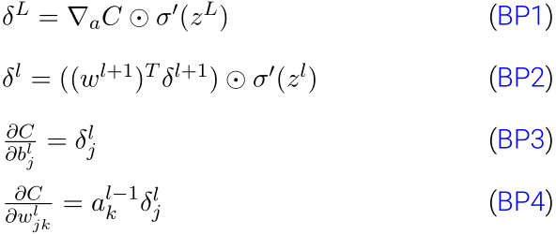
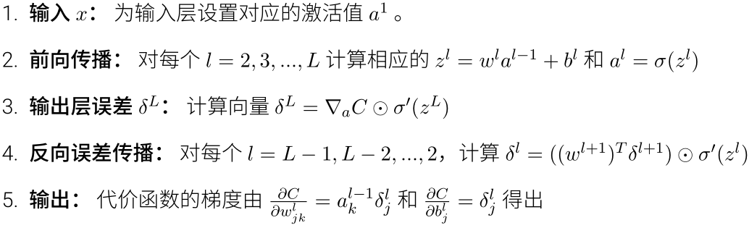
下面给出两层神经网络的代码，以及运行结果的输出：
def test_net():
from load_data import load_mnist
(X_train, y_train), (X_test, y_test) = load_mnist()
net = Net()
net.add_layer(FCLayer(28*28, 60))
net.add_layer(FCLayer(60, 10))
net.compile()
net.train(X_train, y_train, X_test, y_test, 50)
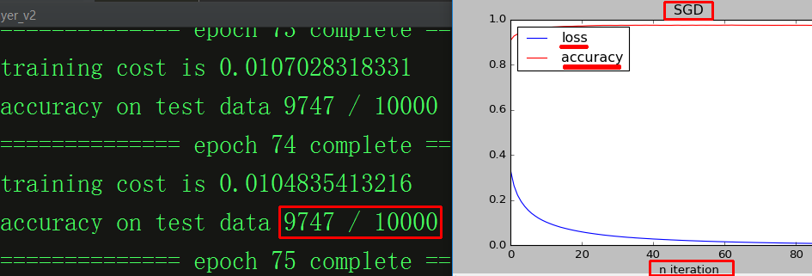
注意:如果把学习速率改为0.3啥的，可能导致学习不了。改为0.01学习速率平滑。
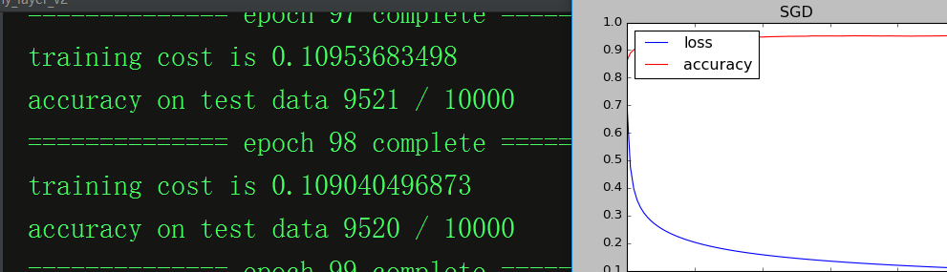

### 1图片显示

1.1 cnn py

1.1.1 v1
### 1图片显示

def show_img():
img = skimage.data.chelsea()
img = skimage.color.rgb2gray(img)
io.imshow(img)
plt.show()
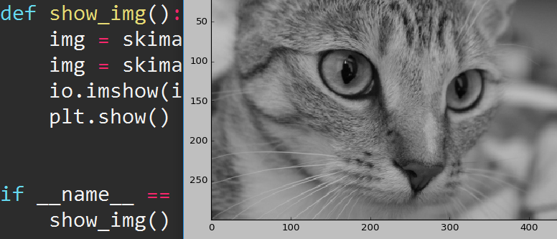

https://www.kdnuggets.com/2018/04/building-convolutional-neural-network-numpy-scratch.html

123
fsdf

1.1 cited
CNN only in native python & numpy
https://github.com/amsukdu/SimplePythonCNN

header only, dependency-free deep learning framework in C++14
https://github.com/tiny-dnn/tiny-dnn

下面这个有网页示例还可以
A scratch implementation of Convolutional Neural Network in Python using numpy only and validated over CIFAR-10 & MNIST Dataset
http://cnndigits.pythonanywhere.com/
https://github.com/zishansami102/CNN-from-Scratch

下面这个也可以
A convolutional neural network from scratch
https://github.com/dorajam/Convolutional-Network

下面这个系列blog写的很不错
Implementing Convolutional Neural Networks
https://deepnotes.io/implementing-cnn
https://github.com/parasdahal/deepnet

下面这个也还可以
In this article, CNN is created using only NumPy library. Just three layers are created which are convolution (conv for short), ReLU, and max pooling.
https://www.kdnuggets.com/2018/04/building-convolutional-neural-network-numpy-scratch.html

Convolutional neural networks with Python 3
https://github.com/integeruser/MNIST-cnn

零基础入门深度学习(4) - 卷积神经网络
https://www.zybuluo.com/hanbingtao/note/485480

Simple Convolutional Neural Network Library (C++版本，可用于学习)
https://github.com/can1357/simple_cnn

A CNN implementation with pure C++ 11（用于学习）
https://github.com/sunziping2016/VeryTinyCnn

chapter 1

1.1

1.1.1

123
fsdf

